Biologie  Fysiologie mens | Ebola besmetting | 
Type: | Grafisch model
Onderzoeksvraag:

Hoe verloopt een epidemie van bijvoorbeeld ebola in de tijd?
Korte beschrijving
Met een model van een ebola-uitbraak wordt gekeken welke invloed bepaalde parameters op het verloop van de epidemie hebben en hoe je als overheid het verloop kunt beïnvloeden.
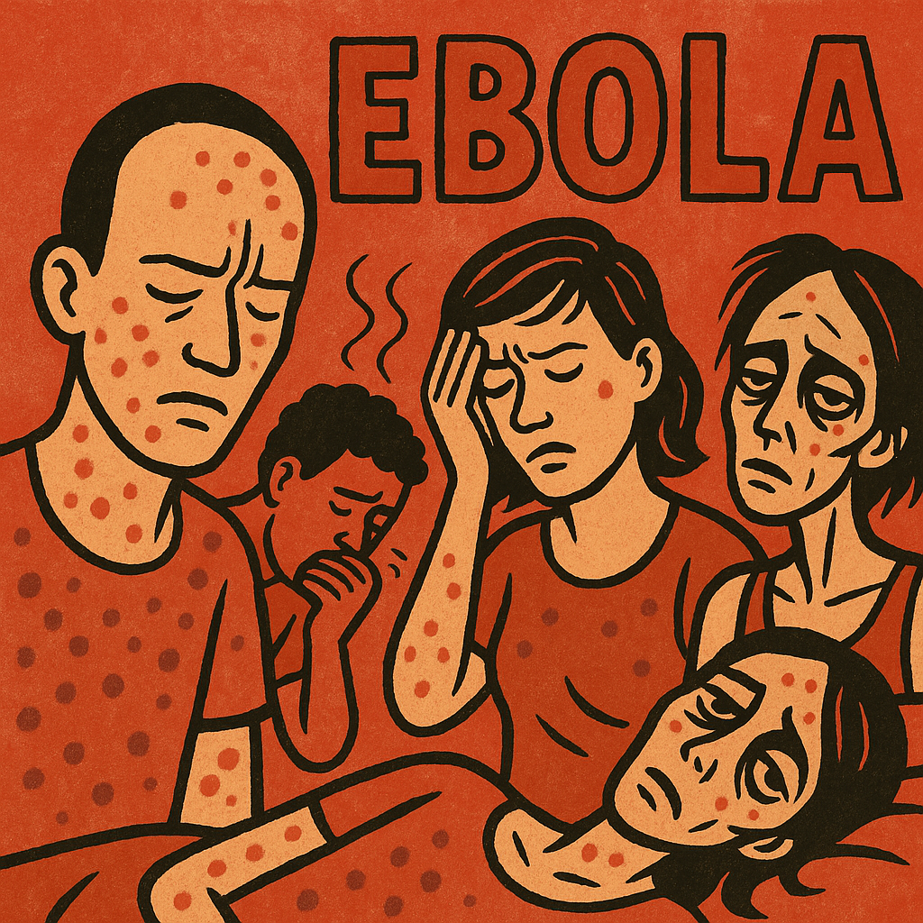
Opstelling
Nodig
- Model Ebola
Opstelling
Niets nodig
Coach instellen
Bijgeleverde activiteit
Ebola besmetting.cma7
In de bijgeleverde activiteiten is de instelling al gemaakt. Het model werkt en daar hoeft geen aanpassing aan gedaan te worden. Via een animatievenster worden parameters aangepast.
Zelf instellen
Alles is al ingesteld. Bij Instellingen (icoon stopwatch) kan eventueel een andere tijdsduur gekozen worden. Tijdens de meetsessie kan via het animatievenster gekozen worden voor andere parameterwaarden. De beginwaarden zijn:
- bevolking van 100.000 personen
- incubatietijd van 21 dagen en dan worden er per zieke 2 personen besmet.
- We beginnen met één ziek persoon
- De kans op sterven in plaats van immuun worden is 0.7 (en op overleven dus 0.3)
De kans om door een dode besmet te worden is nu nog 0.
Diagram maken
Ook het diagram is al ingesteld. Door rechtsklikken op het diagram en dan Diagrameigenschappen te kiezen kunnen assen en dergelijke nog aangepast.

Meten
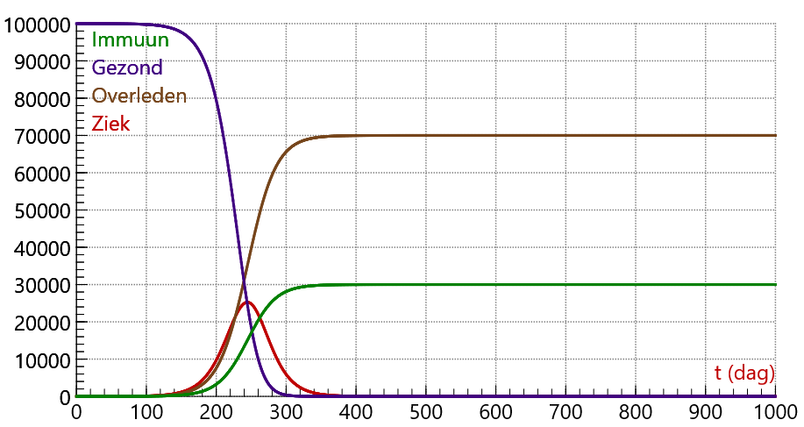
Bij een model doe je geen meting maar maakt het model een run.
Binnen de activiteit staan suggesties om parameters van het model aan te passen om te zien wat van die aanpassingen het effect is. Voor het begrip van de leerlingen is het het beste om de suggesties in volgorde te doorlopen.
Start
- Varieer het aantal zieken aan het begin,
- Verander ook de incubatietijd
- en het aantal besmette personen per zieke.
- Pas ook de sterftefactor aan, de kans dat je aan de ziekte sterft als je besmet bent.
Leg uit wat je ziet veranderen en wat gelijk blijft in de diagrammen.
Randomisatie: Wis eerst alle runs.
- Run het model opnieuw met randomfactor 0
- Onderzoek de invloed van de randomfactor door bij verschilende waarden het model steeds een paar keer te runnen.
Besmet door de doden: Zet alle waarden eerst terug op de standaardwaarden.
In het model is dat aangegeven met de factor: kans-besmet-doden.
- Varieer de factor en verklaar wat je aan verschillen ziet.
- Maakt de randomfactor hier nog veel verschil?
Bestrijding:
- Welke problemen loop je tegen het lijf als je probeert om een ziekte als ebola 'goed' te laten verlopen?
- Welke maatregelen kan een overheid nemen, zodat een epidemie als deze beheersbaar wordt?
Denk je dat dit model een realistisch beeld geeft van het verloop van een epidemie? Beargumenteer je antwoord
De meting analyseren
Vergelijk de grafieken van de verschillende instellingen.
Didactische aanwijzingen
Doel van de proef:
Leerlingen kunnen uitleggen welke maatregelen welke invloed hebben op het verloop van een epidemie.
Mogelijke aanpak
In een klassendiscussie met veel vragen ‘Wat als’ denken leerlingen vooraf na over de uitkomst en proberen hun keuze te verantwoorden. Na de run met de aangepaste parameters kunnen ze zo nodig hun keuze aanpassen en ook uitleggen waarom de nieuwe keuze beter is. Leerlingen kunnen ook goed zelf met het model aan de slag.
In het venster met de leerlingtekst kunnen ze hun bevindingen noteren..

